МИНИСТЕРСТВО ОБРАЗОВАНИЯ И МОЛОДЕЖНОЙ ПОЛИТИКИ
СВЕРДЛОВСКОЙ ОБЛАСТИ
ГОСУДАРСТВЕННОЕ АВТОНОМНОЕ ПРОФЕССИОНАЛЬНОЕ ОБРАЗОВАНИЕ УЧРЕЖДЕНИЕ СВЕРДЛОВСКОЙ ОБЛАСТИ
«КАМЕНСК-УРАЛЬСКИЙ ПОЛИТЕХНИЧЕСКИЙ КОЛЛЕДЖ»
(ГАПОУ СО «КУПК»)

Специальность:
09.02.07 Информационные системы и программирование
Группы: ИСиП₁₇-41

ВНЕДРЕНИЕ ИНТЕРФЕЙСА ОБМЕНА ПРОИЗВОДСТВЕННЫМИ ДАННЫМИ С ФРЕЗЕРНЫМ АГРЕГАТОМ НА ОАО «КУМЗ»
ДП09.02.07.
Дипломный проект

СОДЕРЖАНИЕ
ВВЕДЕНИЕ 3
1. АНАЛИТИЧЕСКАЯ ЧАСТЬ 4
1.1. Описание предметной области 4
1.2. Описание организационной структуры предприятия ОАО «КУМЗ» 7
1.3. Характеристика прокатного цеха №22 8
1.4 Обмен производственными данными с фрезерным агрегатом 8
1.5 Построение модели AS-IS для бизнес-процесса 9
1.6 Поставка задачи 12
2. ПРОЕКТНАЯ ЧАСТЬ 13
2.1 Построение модели TO-BE 13

ВВЕДЕНИЕ
ОАО «Каменск-Уральский металлургический завод «ОАО КУМЗ» – является одним из крупнейших металлургических предприятий России по производству полуфабрикатов из алюминиевых и магниевых сплавов. Потребителями продукции предприятия являются авиастроительные, судостроительные, машиностроительные российские и зарубежные компании.
Каждая организация стремиться минимизировать затраты времени, материальных трудовых ресурсов во входе своей деятельности и упростить процесс обработки информации. Эти задачи можно решить с использованием автоматизированных информационных систем.
Использование баз данных и информационных систем становится неотъемлемой составляющей деятельности современного человека и функционирования преуспевающих организаций.
Целью дипломного проектора является внедрение интерфейса обмена производственными данными с фрезерным агрегатом на ОАО «КУМЗ», такая тема является актуальной.
Задачами дипломного проекта является:
- Исследовать предметную область;
- Проанализировать деятельность подразделения, определить и описать существующие бизнес-процессы;
- Настроить обмен производственными данными с фрезерным агрегатом;

АНАЛИТИЧЕСКАЯ ЧАСТЬ

Описание предметной области
3 июня 1939г. выпустили приказ о создании предприятия Каменск-Уральский металлургический завод «КУМЗ». ОАО «КУМЗ» – это одно из градообразующих предприятий города Каменск-Уральского Свердловской области России. Каменск-Уральский металлургический завод основан в 1944 году. Численность рабочих более 3461 человек.
Каменск-Уральский металлургический завод, расположенный в центе Урала, занимающий 138,65 гектаров общей площади. Создавался как завод специальной металлургии в составе Министерства авиационной промышленности для обеспечения самолётостроителей полуфабрикатами из алюминиевых и магнитных сплавов, полученных обработкой давлением.
В настоящее время КУМЗ – это сильное, динамично развивающееся предприятие, с принадлежащей ему долей рынка, со сложившейся репутацией надежного партнера и большим потенциалом на будущее.
Первые плиты из алюминиевого сплава были изготовлены 14 февраля 1942 году. Во время второй мировой войны на предприятии поступило литейно-прокатное оборудование со Ступинского металлургического завода, эвакуированного из Московской области. После окончания войны, не смотря на все трудности, на заводе осваивались производственные мощности. Впервые в стране организованное серийное производство крупногабаритных прессовых и штампованных полуфабрикатов для предприятий авиационной промышленности. В послевоенные годы в результате комплекса научно-исследовательских и технологических работ был разработан оптимальный технологический процесс и создано производство высококачественных катаных плит для самолетов ТУ-144 и ИЛ-86.
1945-1992 гг. – завод становится одним из ведущих предприятий спецметаллургии. Многие достижения в области металлургической технологии, научные разработки и технологические решения проходили своё промышленное опробование на КУМЗе.
В 1949 году предприятие начало изготавливать алюминиевую посуду.
В 50-х годах ОАО «КУМЗ» расширил свое производство. Были построены новые участки:
- Кузнечнопрессовый (1951г);
- Литейный (1958г);
- Экструзионный (1959г).
Завод в 1958 году произвел первую экспортную поставку, которая включала 29152 метрических тонн алюминиевого проката. В том же году впервые осуществлено производство магниевого проката.
В 60-70 гг. на заводе был проведен ряд крупных технологических мероприятий, в том числе освоена технология производства тонкостенных труб методом радиочастотной сварки, освоена линия по производству прокатно-сварных теплообменников для бытовых холодильников и производство слитков из алюминиево-литиевых сплавов для изготовления листов, штамповок, прессованных прутков и профилей.
В июне 1978г. Указом Президиума Верховного Совета СССР Каменск-Уральский металлургический завод награжден орденом Трудового Красного Знамени за трудовые успехи в развитии производства и во внедрении новой техники.
В 2019 году ОАО «КУМЗ» стал лауреатом конкурса «Главное событие 2019 года в металлургии России».
Решением оргкомитета международного промышленного форума «Металл-Экспо 2019» ОАО «КУМЗ» стал лауреатом конкурса за ввод в эксплуатацию на промплощадке завода нового прокатного комплекса. ОАО «КУМЗ» отмечено наградой «За лучшую экспозицию». На выставочной экспозиции КУМЗа были представлены образцы продукции, выпускаемой прокатным и кузнечно-прессовым производствами предприятия.
В январе-марте 2020 «бурильные трубы» хорошо зарекомендовавший себя выпуск продукции обновленной номенклатуры легкосплавных труб малого диаметра (в сборе с замком) бурильного и насосно-компрессорного назначения.
У КУМЗа несколько производств, рассмотрим виды производств на предприятии и их основные задачи:
Литейное производство:
На Каменске-Уральском металлургическом заводе (КУМЗ) литейное производство обеспечивает алюминиевыми и магниевыми полуфабрикатами.
Сырьем для цеха служат литейные сплавы, к которым относятся: чугун, несколько видов стали, медные, магниевые и алюминиевые сплавы, также чистый алюминий, но его используют только для освежения продукции. Для получения качественной продукции, производство оборудовали высокопроизводительными печами:
- Электровакуумные печи;
- Электрические печи;
- Газовые печи;
- Тигельно-индукционная печь.
Это позволяет Каменску-Уральскому металлургическому заводу самостоятельно обеспечивать другие участки высококачественными литыми слитками. Специалистами освоено производство порядка 70 алюминиевых сплавов по Российским странам и более 20 – по международным.
Прокатное производство:
Прокатное предприятие является одним из немногих мировых производителей алюминиево–литиевых сплавов, а также листов из них.
На предприятии КУМЗа 3 цеха прокатного производства:
- 2 цех – устаревшее производство:
2 цех оснащен одним станом горячей прокатки и тремя холодной прокатки компании Quarto. Цех оснащен необходимым оборудованием для подготовки поверхности слитков перед прокаткой и для последующей прокатную обработку рулонов, листов, плит, а также термической обработки продукции. Весь процесс прокатного производства полностью автоматизирован.
Помимо пластин с плоскими поверхностями, цех производит продукцию, у которой поверхности с насечками–протекторами, предотвращающими скольжение. Данная продукция может использоваться в автомобильной, железнодорожной и энергетической промышленности.
- 21 цех – более современное производство:
21 цех включает в себя закалку, растяжение плит, ультразвуковое тестирование, контроль электропроводности и другие технологические операции для производства высококачественной продукции, которая относится к авиакосмической отрасли.
- 22 цех – новый прокатный комплекс:

Новый прокатный комплекс 22 реализуется по концепции производства 4.0. Такая концепция развития, предусматривает, что «умное оборудование» на предприятии ОАО КУМЗ будет самостоятельно передавать и получать необходимую информацию для технологического процесса.

Прессовое производство:
Каменск-Уральский металлургический завод имеет в своем распоряжении:
- Горизонтальные гидравлических пресса;
- Электрические печи (индивидуальные печи для нагрева слитков, вертикальные закалочные агрегаты, камерные печи для старения);
- Растяжные машины.
Завод выпускает более 20000 типоразмеров профилей, более 550 типоразмеров прутков.
Кузнечное производство:
Кузнечное производство обеспечивает потребности вещих российских конструкторских бюро Туполева, Илюшина, Сухого, Яковлева, Антонова. Оборудование включает гидравлические вертикальные кузнечнопрессовые установки от 1250 до 30000 тонн, гидравлический кузнечный пресс мощностью 6000 тонн, радиальные кольцевой штамповочный пресс. Здесь производят 1500 типов штамповочных изделий, 1200 видов кованой продукции и 1600 типоразмеров прокатных колец весом от 0,1 кг до 3000кг.
За годы работы КУМЗа разработаны и выпущены в производство более 100 типов алюминиевых сплавов, магниевых сплавов.
Каталог изделия, разрабатываемые и выпускаемые ОАО «КУМЗ»:
Прокатное производство. Изготовление плоского проката из алюминиевых сплавов:
- Рулоны;
- Листы;
- Плиты
- Ленты.
Прессовая продукция (Экструзия):
- Прутки;
- Полосы;
- Трубы;
- Профили.
Кузнечно-штамповая продукция:
- Кованые прутки;
- Поковки;
- Кольцевые заготовки;
- Штамповки;
- Раскатные кольца.
Продукция предприятия поставляется в: Бельгию, Германию, Голландию, Италию, США, Финляндию, Индию, Китай.

Описание организационной структуры предприятия ОАО «КУМЗ»
Организационная структура – это база для выполнения функций управления предприятием. Под ней понимают состав, подчиненность, взаимодействия и распределение работ между отдельными сотрудниками и целым подразделениями.
На предприятии ОАО «КУМЗ» литейно-функциональная организационная структура (Приложение А). Данная структура является наиболее распространенной в настоящее время. Она удачно сочетает линейные (производственные) подразделения, выполняющие весь объем основной производственной деятельности, с отделами и службами, реализующими конкретные функции управления в масштабах всей организации (планирование, финансы, бухгалтерия, маркетинг, кадры).
Оформленные по литейно-функциональному принципу организации, сохранив жесткость и простату линейных структур, приобрели высокопроизводительный, специализированный управленческий потенциал. Освобождение линейных подразделений от решения общеорганизационных управленческих задач позволило резко увеличить масштабы их деятельности и реализовать тем самым полученный от этого положительный эффект. Выполнение управленческих функций на базе их разграничения и специализации менеджмента обеспечило рост качества управления всей организации, повышение эффективности контроля за линейными подразделениями и достижение общеорганизационных ориентиров.
КУМЗ планомерно обучает сотрудников, непрерывно управляя знаниями и информацией внедряя новые технологии и средства управления, осуществляя технологическое усовершенствование параллельно с кадровым совершенствованием, создает трудовой коллектив, ориентированный на личностно-профессиональное развитие и значимые профессиональные достижения.

Характеристика прокатного цеха №22
В 2011 году завершен подготовительный этап по реализации самого масштабного в истории КУМЗа инвестиционного проекта "Прокатный комплекс" цеха №22. Прокатный цех является самостоятельным производственным подразделением КУМЗа, осуществляющим производство катаных полуфабрикатов: листов, лент и плит из алюминиевых литиевых и магниевых сплавов.
В настоящее время прокатный цех способен поставлять листы сплава Д16 толщиной от 0,3 мм до 1,8 мм и шириной 1200 мм. В перспективе запланирован выпуск более тонких листов из сплава АМГ6 и Д16 шириной 1500 мм.
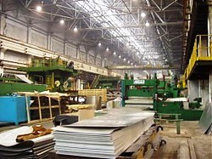

Обмен производственными данными с фрезерным агрегатом
Фрезерный агрегат – это фрезерный станок, который предназначен для обработки с помощью фрезы плоских
Обмен производственными данными –

Построение модели AS-IS для бизнес-процесса
Для наглядности бизнес-процессы визуализируют при помощи блок-схемы, на основе которой создают модель.
Модель – это отображение процесса в виде графиков, схем, таблиц, текста или их сочетания. Главный объект моделирования бизнес-процессов – это действие или функция, которая реализуется в ходе процесса. Объект «раскладывается» на составляющие, детализация может быть весьма подробной и определяется характером применения этой модели.
Для моделирования бизнес-процессов используется несколько различных методов. Их основной является как структурный, так и объективно-ориентированный подходы к моделированию. Наиболее развитые методы используются элементы обоих подходов. К числу наиболее распространенных методов можно относить:
- Метод функционального моделирования SADT (IDEF0);
- Метод моделирования процессов IDEF3;
- Моделирование потоков данных DFD.
В процессе анализа предметной области была сформирована модель бизнес-процесса «как есть» средствами Microsoft Visio.
Microsoft Visio – это CASE-средство для моделирования бизнес-процессов, позволяющие создавать диаграммы в нотации IDEF0, IDEF3, DFD. В процессе моделирования BPwin позволяет переключаться с нотации IDEF0 на любой ветви модели на нотацию IDEF3 и DFD и создать смешанную модель.
Результат действия – выход, и если несколько действий объединены в логическую цепочку, то входы и выходы должны быть согласованы. Также указывается исполнитель процесса – подразделение или должность.
Выходы могут быть материальные, информационные и финансовые. Выходы представляются в форме классификатора продуктов и услуг. Работы, связывающие вход и выход, должны обеспечивать достижение требуемого результата и выстраиваться в модели от выхода к входу.
Исходя из полученной модели, мы имеем наглядное представление об обмене производственными данными с фрезерным агрегатом.
Функциональная модель процесса состоит из 2 диаграмм:
- Контекстная диаграмма AS-IS, представлена на Рисунке 2;
- Диаграмма второго уровня – декомпозиция Контекстной диаграммы, представлена на Рисунке 3.

Рисунок 2 – Контекстная диаграмма AS-IS обмен данных с фрезерным агрегатом

Более подробное описание контекстной диаграммы приведено ниже.
Вход: Слиток.
Выход: Вывод информации в Консом.
Механизм: Оператор, оператор по обработке цветных металлов.
Вызов: Должностные инструкции, производственный план, ГОСТы.
При разбиении сложного процесса на составляющие его функции применяют принцип декомпозиции. Декомпозиция позволяет представить модель системы в виде иерархической структуры отдельных диаграмм, что делает ее менее перегруженной и легко усваиваемой.

Рисунок 3 – Декомпозиция контекстной диаграммы

На рисунке 3 рассмотрена декомпозиция процесса обмена данных с фрезерным агрегатом. Процесс разбит на 6 этапов, каждый этап является важным для обмена данных с фрезерным агрегатом.
Рассмотрим подробно процесс обмена данных с фрезерным агрегатом.
1. Прием слитка:
На данном этапе в цех поступает металл.
2. Оформление приема:
Рассмотрим подробно процесс оформление приема. На этом этапе оператор рассматривает металл на соответствие и отсутствие брака, после чего переходит на формирования задания для фрезера.
- Формирование задание на фрезер:
После оформления приема, сменный мастер формирует задание на смену, в котором указывается
- Обработка по заданию на фрезере:
Выполняя обработку по заданию, оператор по обработке цветных металлов пользуется должностной инструкцией и производственным заданием.
- Заполнение данных о слитке в журнал:
После обработки по заданию оператор по обработке цветных металлов заносит данные о слитке в журнал, и протяженность работы фрезерного агрегата.
- Оформление сдаточной накладной:
После проделанной работы оператор оформляет сдаточную накладную, в которой указывает данные о слитке до начала обработки по заданию на фрез и после обработке на фрезере.

Поставка задачи
Для внедрения интерфейса обмена производственными данными с фрезерным агрегатом на ОАО «КУМЗ».

Необходимо реализовать автоматический обмен данными с фрез агрегатом. для реализации обмена необходимо согласно принятому стандарту обмена создать базу, создать необходимые таблицы, создать хранимые процедуры по передаче данных в интеграционные таблицы и по забору данных из интеграционных таблиц с последующей передачей данных в ИС управления производством прокатного комплекса.

Место решения задачи: ОАО «Каменск-Уральский металлургический завод».
Объект: Фрезерный агрегат.
Пользователи: сотрудники ОАО «КУМЗ».

ПРОЕКТНАЯ ЧАСТЬ

Построение модели TO-BE

Четвертая индустриальная революция (Индустрия 4.0) - переход на полностью автоматизированное цифровое производство, управляемое интеллектуальными системами в режиме реального времени в постоянном взаимодействии с внешней средой, выходящее за границы одного предприятия, с перспективой объединения в глобальную промышленную сеть Вещей и услуг.
В узком смысле Индустрия 4.0 (Industrie 4.0) – это название одного из 10 проектов государственной Hi-Tech стратегии Германии до 2020 года, описывающего концепцию умного производства (Smart Manufacturing) на базе глобальной промышленной сети интернета вещей и услуг (Internet of Things and Services).
В широком смысле, Индустрия 4.0 характеризует текущий тренд развития автоматизации и обмена данными, который включает в себя киберфизические системы, Интернет Вещей и облачные вычисления. Представляет собой новый уровень организации производства и управления цепочкой создания стоимости на протяжении всего жизненного цикла выпускаемой продукции.
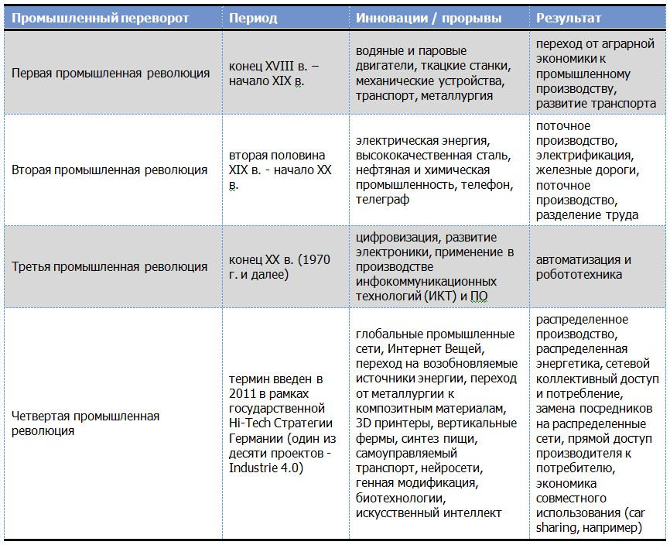
- Первая промышленная революция (конец XVIII – начало XIX вв.) обусловлена переходом от аграрной экономики к промышленному производству за счет изобретения паровой энергии, механических устройств, развития металлургии.
- Вторая промышленная революция (вторая половина XIX в. – начало XX в.) – изобретение электрической энергии, последовавшее поточное производство и разделение труда.
- Третья промышленная революция (с 1970 г.) - применение в производстве электронных и информационных систем, обеспечивших интенсивную автоматизацию и роботизацию производственных процессов.
- Четвертая промышленная революция (термин введен в 2011 г., в рамках немецкой инициативы - Индустрии 4.0).

